


РАСПИСАНИЕ и Программа
модуля «Финансовый менеджмент»

Международный диплом Dip FM,ICFM UK

Адрес проведения: г. Киев, пер. Т. Шевченко, оф. 9.

Курс проводит: члены экспертной группы по Восточной Европе ИСФМ Великобритании, Методологического центра ICFM UK Ukraine. Практикующие бизнес - консультанты по финансовому учету, методология ведения бухгалтерского учета в соответствии с нормативной и законодательной базой, Внутреннему аудиту и Международным стандартам финансовой отчетности IFRS, управленческого учета и стратегического контроллинга на основе BSK. Владение инструментами оперативного контроллинга, бюджетирования, инвестиционного и экономического анализа, консультант по вопросам управления предприятиями. Бизнес -тренера международной программы по сертификации бухгалтеров и финансистов. Аккредитованые тьютера в Великобритании Dip Tut ICFM UK, ICFM (Dip CFM) UK, Dip IFR (Rus) АССА,IAB, СIMA, СIPA, ФПБАУ, аудиторы, к.э.н.

 | Наименование темы
10.00-11.30 практикум  11.30-11.45 кофе-пауза  11.45 - 13.00 практикум  13.00 -14.00 обед  14.00-15.30 практикум  15.30-15.45 кофе-пауза  15.45-17.00 практикум | Январь/Февраль 2017 год - суббота
 | ЗАНЯТИЕ 1.
 | суббота
 | ЗАНЯТИЕ 2.
 | суббота
 | ЗАНЯТИЕ 3.
 | суббота
 | ЗАНЯТИЕ 4.
 | суббота
 | ЗАНЯТИЕ 5. ЗАНЯТИЕ 6. Подготовка к экзамену
Март 2017 года – суббота
ЭКЗАМЕН по системе open - book

План модуля «Финансовый менеджмент» (ICFM, UK)
№ темы | Наименование темы | Количество часов
№ темы | Наименование темы | Аудиторное | Вне  аудиторное | Всего
- 1 | Основы управления финансами | 2 | 2 | 4
- 2 | Финансовое, правовое и налоговое окружение и обеспечение бизнеса | 2 | 2 | 4
- 3 | Финансовый и управленческий учет и отчетность как информационная база финансового менеджмента | 2 | 2 | 4
- 4 | Управление прибыльностью бизнеса | 4 | 3 | 7
- 5 | Бюджетирование как инструмент управления рабочим капиталом | 2 | 2 | 4
- 6 | Финансовый анализ, диагностика и прогнозирование финансового состояния фирмы | 4 | 3 | 7
- 7 | Управление рабочим капиталом | 2 | 2 | 4
- 8 | Основы финансовой математики | 6 | 4 | 10
- 9 | Управление финансовыми активами | 2 | 2 | 4
- 10 | Оценка стоимости капитала и оптимизация его структуры | 4 | 2 | 6
- 11 | Анализ инвестиционных проектов. Анализ рисков | 6 | 3 | 9
- 12 | Консультации по контрольным работам/экзамену | 9 |  | 9
13 | Всего: | 45 | 27 | 72

Содержание модуля программы.

Тема 1. Основы управления финансами
1.1 Сущность, цель и содержание финансового менеджмента
1.2 Роль финансового менеджера в структуре управления деятельностью фирмы
1.3 Принципы и функции финансового менеджмента
1.4 Условия функционирования финансового менеджмента на предприятии
1.5 Система организационного и информационного обеспечения финансового менеджмента
1.6 Стратегия и тактика: методы и приемы финансового менеджмента
Тема 2. Финансовое, правовое и налоговое окружение и обеспечение бизнеса
2.1 Среда бизнеса – системы права и налогообложения
2.2 Влияние изменений внешней среды на возможность реализации стратегии развития бизнеса
2.3 Налоговое планирование на предприятии как метод финансового менеджмента
2.4 Финансовая среда и финансовое обеспечение бизнеса: финансовые рынки (денежный рынок, рынок капиталов, рынки финансовых инструментов)
2.5 Финансовые институты (инвестиционные компании, финансовые посредники, организации, оказывающие услуги, банковский сервис)
Тема 3. Финансовый и управленческий учет и отчетность как информационная база финансового менеджмента
3.1 Общая характеристика, цель, задачи, принципы и назначение финансового и управленческого учета на предприятии
3.2 Финансовая отчетность – отражение финансового состояния, результатов деятельности и движения денежных потоков на предприятии
3.2.1 Баланс
3.2.2 Отчет о прибылях и убытках
3.2.3 Отчет о движении денежных средств
3.2.4 Отчет о собственном капитале
3.2.5 Примечания к отчетности
3.3 Презентация финансовой отчетности как средство привлечения капитала
3.4 Управленческая и специальная внутренняя отчетность предприятия
Тема 4. Управление прибыльностью бизнеса
4.1 Сущность понятий «доходы», «расходы», «прибыль/убыток»
4.2 Виды и классификация затрат
4.2.1 Классификация затрат для оценки запасов и определения финансового результата
4.2.2. Классификация затрат для принятия решений
4.2.3 Классификация затрат с целью планирования и контроля
4.3 Методы вычисления функций затрат
4.3.1 Технологический анализ
4.3.2 Анализ счетов
4.3.3 Метод визуального приспосабливания
4.3.4 Метод наибольшего и наименьшего значений
4.3.5 Регрессионный анализ методом наименьших квадратов
4.4 Анализ и прогнозирование безубыточности деятельности (CVP – анализ)
4.4.1 Маржинальный доход
4.4.2 Точка безубыточности
4.4.3 Зона безопасности
4.4.4 График безубыточности
4.4.5 Операционный рычаг (леверидж)
4.5 Методы калькулирования себестоимости продукции
4.5.1 Калькуляции с полным распределением затрат и по переменным издержкам
4.5.2 Методы распределения затрат
4.5.2.1 Традиционный метод распределения накладных затрат
4.5.2.2 Функциональный метод распределения накладных затрат (Activity Based Costing)
4.5.2.3 Принцип разумной достаточности при построении системы Activity Based Costing
4.5.2.4 Критерии выбора метода распределения накладных затрат
4.6 Разработка политики ценообразования

4.6.1 Этапы ценообразовательного процесса

4.6.2 Основные методы определения базовой цены
Тема 5. Бюджетирование как инструмент управления рабочим капиталом
5.1 Бюджетирование в системе финансового планирования
5.1.1 Принципы построения системы бюджетного управления
5.1.2 Виды и типы бюджетов
5.1.3 Методы составления бюджетов
5.2 Составление бюджетов
5.2.1 Бюджет продаж
5.2.2 Бюджет производства
5.2.3 Бюджет прямых затрат на материалы
5.2.4 Бюджет прямых затрат на оплату труда
5.2.5 Бюджет производственных накладных расходов
5.2.6 Бюджет запасов
5.2.7 Бюджет коммерческих и административных расходов
5.2.8 Составление прогнозных отчетов: отчет о прибылях и убытках, отчет о движении денежных средств, прогнозный баланс
5.3 Контроль и анализ бюджетных показателей
Тема 6. Финансовый анализ, диагностика и прогнозирование финансового состояния фирмы
6.1 Анализ как функция финансового менеджмента
6.2 Цель, задачи и методы финансового анализа и диагностика финансового положения фирмы
6.2.1 Цель и задачи финансового анализа
6.2.2 Методы финансового анализа
6.2.3 Диагностика финансового положения
6.2.4 Прогнозирование финансового состояния фирмы
6.3 Анализ коэффициентов
6.3.1 Анализ ликвидности предприятия
6.3.2 Анализ деловой активности предприятия
6.3.3 Анализ финансовой устойчивости предприятия
6.3.4 Анализ эффективности деятельности предприятия
6.3.5 Анализ рыночной активности предприятия
6.4 Использование результатов анализа в целях разработки стратегии и тактики эффективного управления финансами фирмы
Тема 7. Управление рабочим капиталом
7.1 Сущность рабочего капитала.
7.1.1 Оборотные активы и обязательства: виды и классификация
7.1.2 Классификация оборотного капитала
7.1.3 Политика финансирования постоянных и переменных оборотных активов
7.2 Управление денежными средствами и их эквивалентами
7.2.1 Денежные средства как наиболее ликвидный актив
7.2.2 Хранение и управление остатками денежных средств.
7.2.3 Новые технологии бизнеса: электронная коммерция, пластиковые карты, виртуальные рынки и деньги.
7.3 Управление дебиторской задолженностью
7.3.1 Построение эффективной и приемлемой политики продаж компании
7.3.2 Кредитная политика и политика взыскания дебиторской задолженности
7.3.3 Стимулирование покупателей к возврату долгов. Гибкие контракты
7.3.4 Анализ кредитоспособности клиентов и резервы неоплаченных счетов
7.4 Управление товарно-материальными запасами
7.4.1 Виды и формы существования запасов
7.4.2 Анализ рисков, затрат и выгод, связанных с использованием запасов. Нормы запасов
7.4.3 Контроль состояния запасов
7.4.4 Расчет оптимальной потребности предприятия в запасах, оптимального объема и частоты заказов
7.4.5 Оборачиваемость запасов
7.5 Финансирование текущих активов
7.5.1 Политика финансирования текущих активов
7.5.2 Кредиторская задолженность. Формирование отношений с кредиторами
7.5.3 Торговая кредиторская задолженность. Использование векселей в расчетах
7.5.4 Различные условия кредитных продаж. Краткосрочные кредиты, аккредитивы, банковские акцепты, кредитная линия (овердрафт)
7.6 Операционный цикл предприятия (закупка, производство, хранение, реализация)
7.7 Финансовый цикл
Тема 8. Основы финансовой математики
8.1 Логика финансовых операций
8.2 Концепция стоимости денег во времени
8.2.1 Факторы, оказывающие влияние на изменение ценности денежных средств
8.2.2 Простые и сложные проценты. Будущая и настоящая стоимость денег. Денежные потоки – наращение и дисконтирование.
8.3 Наращение и дисконтирование по простой схеме процентов
8.4 Наращение и дисконтирование по сложной схеме процентов
8.5 Аннуитеты
8.6 Учет инфляции при оценке стоимости денег во времени
Тема 9. Управление финансовыми активами
9.1 Методы оценки стоимости финансовых активов (балансовая, рыночная, внутренняя)
9.2 Оценка стоимости различных видов облигаций
9.3 Оценка доходности облигаций при погашении и выкупе
9.4 Акции
9.4.1 Оценка стоимости простых акций
9.4.2 Оценка стоимости привилегированных акций
9.5 Риск и доходность
9.6 Производные финансовые инструменты
Тема 10. Оценка стоимости капитала и оптимизация его структуры
10.1 Капитал. Компоненты капитала
10.1.1 Собственный капитал
10.1.2 Заемный капитал
10.1.3 Основные отличия между собственным и заемным капиталом
10.2 Методы и модели оценки стоимости капитала
10.2.1 Стоимость собственного капитала
10.2.2 Стоимость заемного капитала
10.3 Средневзвешенная стоимость капитала (WACC)
10.3.1 Методика определения WACC
10.3.2 Сложности, возникающие при определении WACC. Предельная стоимость капитала
10.3.3 Стоимость капитала как инструмент принятия решений
10.4 Финансовый и совокупный леверидж
10.5 Оптимизация структуры капитала в зависимости от влияния различных факторов на его стоимость
10.6 Эмиссионная и дивидендная политика
10.7 Составление графиков возврата заемных средств
Тема 11. Анализ инвестиционных проектов
11.1 Инвестиционный проект – понятие, виды
11.2 Технология планирования инвестиционных проектов, этапы анализа инвестиционных проектов и принятие решений об инвестировании
11.2.1 Предварительный анализ инвестиционного проекта
11.2.2 Маркетинговый анализ
11.2.3 Технический анализ
11.2.4 Финансово-экономический анализ
11.2.5 Институциональный анализ
11.2.6 Анализ рисков
11.2.7 Этапы процесса принятия решения о капиталовложении
11.3 Методы оценки инвестиционных проектов, учет дополнительных факторов
11.3.1 Чистая приведенная стоимость
11.3.2 Период окупаемости
11.3.3 Дисконтированный период окупаемости
11.3.4 Показатель прибыльности инвестиций
11.3.5 Рентабельность вложенного капитала
11.3.6 Внутренняя ставка доходности
11.3.7 Взаимоисключающие инвестиционные проекты
11.4 Контроль выполнения плана реализации инвестиционных проектов
11.5 Оценка проектов с неравными сроками реализации
11.5.1 Метод цепного повтора (наименьшего общего кратного)
11.5.2 Метод бесконечного цепного повтора
11.5.3 Метод эквивалентного аннуитета (эквивалентных годовых затрат)
11.6 Учет факторов неопределенности и риска. Методы оценки риска
11.6.1 Анализ чувствительности
11.6.2 Анализ сценариев
11.6.3 Имитационное моделирование
11.6.4 Использование ставки дисконтирования с поправкой на риск
11.7 Вклад в суммарный риск фирмы: портфельный подход
11.8 Управленческие опционы

По окончанию курса и успешного выполнения контрольной работы/ экзамена выдается
Диплом международного образца Diploma «Financial management», Dip CFM (ICFM, Великобритания), который признан во всем мире.
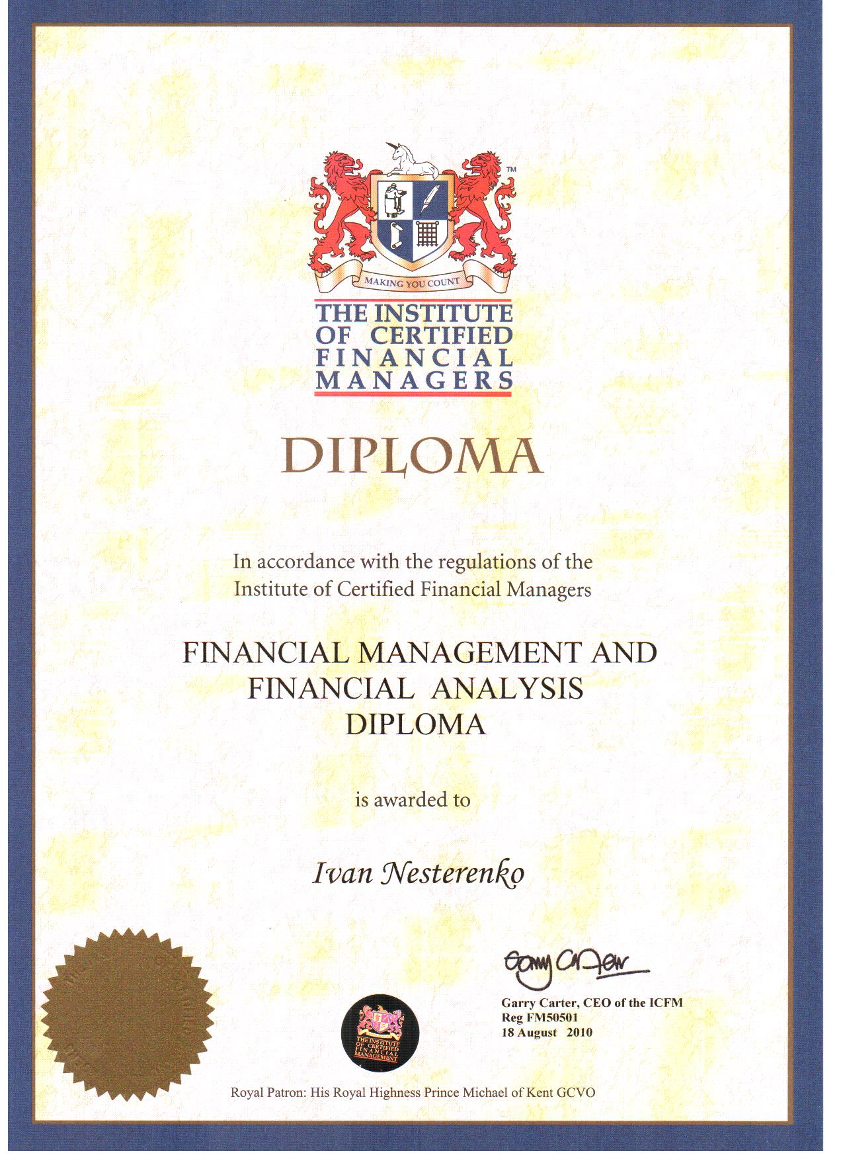


ИСФМ - соответствуют уровням 5 и 6 Национальной системы квалификаций Великобритании, официальное признание Казначейством UK, имеет официальное разрешение на герб от Королевского Дома Геральдики. ICFM: член Инициативной лоббирующей группы Генезис в Парламенте Великобритании, член Совета по профессиональным знаниям в финансовом секторе, Советник Всепартийной Парламентской Группы для малого и среднего бизнеса UK, входит в ICAEW,официально признан EMAA(Европейская ассоциация бухгалтеров). Признание в Institute of Commerce (IoC); Certified Public Accountants Association (CPAA); European Federation of Bookkeepers (EFoB); International Federation of Bookkeepers (IFoB) IAAER(США), ТПП, сотрудничество с европейскими и международными организациями; регуляторами Украины:Ministry of Finance of Ukraine, National Bank of Ukraine, the National Commission on Securities and Stock Market of Ukraine, the Audit Chamber of Ukraine, the National Commission for Regulation of Financial Services, Tax Ukraine,UCB; USAID/FINREP, GNIA in CIS.
В сертификации специалистов ИСФМ использует Международный стандарт образования Международной Федерации Бухгалтеров (IFAC) и применение ISE №8
Цель программы ICFM - обеспечение высокого уровня подготовки финансовых директоров и менеджеров, экономистов, главных бухгалтеров, бухгалтеров, аудиторов и повышение их конкурентоспособности на рынке труда.
Международный диплом – это реально уже сегодня!

Модуль обучения предназначен для финансовых директоров компаний, финансовых аналитиков, главных бухгалтеров, бухгалтеров, экономистов, аудиторов и специалистов финансового – экономического профиля.

В результате обучения Вы повысите свою конкурентоспособность на рынке профессионалов, будете играть более значимую роль в компании, получите больше шансов для карьерного роста, станете профессионалом со знаниями международного уровня.
Вы приобретете профессиональные знания и навыки по направлениям:
- оценка эффективности работы систем финансового управления Ваших предприятий, компании;
- организационное и информационное обеспечение финансовой деятельности;
- планирование, контроль и анализ финансового положения компании;
- обеспечение максимизации стоимости компании;
- построение реалистических бюджетов;
- управление рабочим капиталом фирмы;
- оптимизация денежных потоков предприятия;
- определение целевой структуры капитала;
- оценка инвестиционных проектов;
- стратегический и антикризисный менеджмент.
В процессе обучения Вы получаете:
- практические кейсы
- доступный и понятный учебно-методический материал
- сборник примеров и задач
- тестов для закрепления материала и успешного выполнения контрольных/экзаменационных работ
- консультации и пробные экзамены
- презентации и дополнительную литературу
Вы имеете возможность
- получить Лондонский диплом Института Сертифицированных Финансовых Менеджеров, признанный в более чем 110 странах мира
- подтверждая международную квалификацию, и получив, диплом Вы получаете большую конкурентную привлекательность на рынке профессионалов
- возможность вступления в профессиональную организацию Институт Сертифицированных Финансовых Менеджеров (ICFM,Великобритания), использование аббревиатуры FICFM
- получить рекомендации и помощь в трудоустройстве
- признание международных организаций
- повышение CPD
- установление контактов с другими международными и украинскими профессиональными организациями и многое другое
Business Center Professional - является Аккредитованным Учебным центром Сертификат № ALC 6010. Организатор Международных Конференций в Украине и Европе.

Занятия и обучение проводят бизнес-практики и профессиональные консультанты, которые проходят ежегодную стажировку и аккредитацию, имеют Дипломы Dip IСFM, СРА,ICM, CIMA ,АССА DipIFR(Rus), CAP/CIPA, и имеют большой преподавательский опыт. Все преподаватели являются практиками в области применения МСФО, постановки учета, систем управления и аудита, консалтинга, входят в состав экспертов в Восточной Европе и Европе Global ICFM/ICB United Kingdom.
В стоимость выбранного модуля входит: обучение и консультации с применением мультимедийной техники; методические материалы и практические кейсы по всему модулю (задачники, решебники, пособия, презентации, дополнительная литература), обеды, кофе – брейки, обеспечение «Портфелем для участника», регистрация и участие в экзамене по системе open – book. (Стоимость 11 800 грн включая экзамен, без учетов налогов).
Занятия проходят с 10 00 до 17 00 по субботам с 2017 г., по адресу: г. Киев, ИСФМ Украина, пер. Т. Шевченко 13,9
По окончанию курса и успешного выполнения экзамена, по модулю программы IСFM выдается Диплом Dip FM «Financial management» (IСFM, Великобритания)
Программа ICFM – это программа международной сертификации финансовых директоров Dip CFM, квалификационный уровень которых подтверждается сертификатом ICFM и признанием в международных организациях.
Международное образование для Профессионалов!

